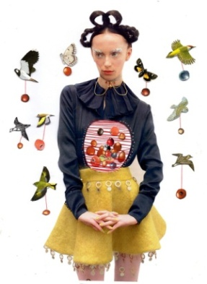
Κολλάζ με τη χρήση φωτογραφίας και περιοδικών ή παλιών βιβλίων
Ο Ben Lewis Giles είναι ένας ταλαντούχος νεαρός καλλιτέχνης από το Suffolk της Αγγλίας, ο οποίος του αρέσει να χρησιμοποιεί στα έργα του λεπτομέρειες και ... λουλούδια. Το έργο του κολάζ περιλαμβάνει στοιχεία που ανήκουν στη φύση και φωτογραφίες κοριτσιών που θυμίζουν Άνοιξη.
Αγαπητά μου παιδιά αυτές τις μέρες που είμαστε στα σπίτια μας είναι η ευκαιρία να πάρετε τα άλμπουμ σας και να βρείτε μια αγαπημένη φωτογραφία δικιά σας ή κάποιου άλλου αγαπημένου σας προσώπου. Εμπνευσμένοι από τον καλλιτέχνη Ben Lewis Giles μπορείτε να δημιουργήσετε μια ανοιξιάτικη σύνθεση που να περιλαμβάνει μια φωτογραφία με στοιχεία από τη φύση όπως κορμούς δέντρων, φύλλα, λουλούδια. Μπορείτε να ακολουθήσετε τα πιο κάτω βήματα:
1. Διαλέγω μια φωτογραφία και την τοποθετώ σε ένα μεγάλο χαρτόνι.
2. Παίρνω διάφορα περιοδικά ή παλιά βιβλία, ψάχνω εικόνες σχετικές με την Άνοιξη και κόβω διάφορα στοιχεία της φύσης όπως κορμούς δέντρων, φύλλα, λουλούδια. Αν δεν βρω, μπορώ να τα σχεδιάσω πάνω στα αποκόμματα του περιοδικού και να τα κόψω.
3. Τα τοποθετώ γύρω από τη φωτογραφία ή και πάνω στην επιφάνειά της δημιουργώντας μια ανοιξιάτικη σύνθεση. Πειραματίζομαι με διάφορους τρόπους τοποθέτησης για να δημιουργήσω τη σύνθεσή μου.
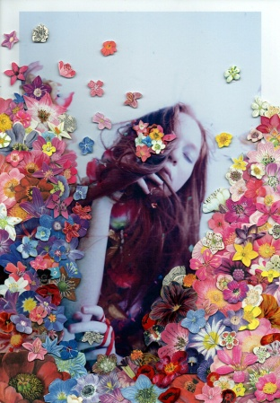
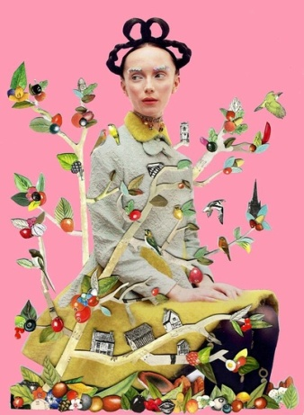
4. Κολλώ τα στοιχεία που έχω τοποθετήσει στο χαρτόνι, αφού καταλήξω στην τελική μου σύνθεση.
Υλικά:
- Φωτογραφία
- Μεγάλο χαρτόνι
- Περιοδικά ή παλιά βιβλία
- Ψαλίδι
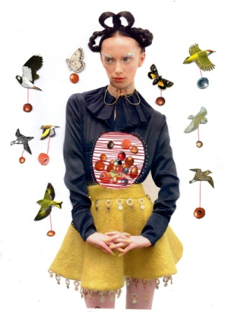
- γόμα

Περιμένω φωτογραφίες από τα έργα σας!

